MỤC LỤC

MỤC LỤC 1
LỜI MỞ ĐẦU 3
CHƯƠNG 1 : CƠ SỞ LÝ THUYẾT 4
1.1.Tổng quan về giao diện người dùng: 4
1.1.1.Giao diện người dùng là gì? 4
1.1.2.Tầm quan trọng của thiết kế giao diện người dùng 5
1.1.3.Quy trình thiết kế giao diện người dùng Web 5
1.2.Các ngôn ngữ lập trình để xây dựng trang web: 8
1.2.1.HTML – CSS - BOOSTRAPS 8
1.3. JavaScripts 9
1.3.1. Lịch sử ra đời 9
1.3.2. Các thành phần cú pháp chính 10
1.4. Tổng quan Nodejs 21
1.4.1 Giới thiệu 21
1.4.2 Cài đặt Nodejs 21
1.4.3 Cơ bản về Nodejs 22
1.4.4 Module trong Node.js 28
1.5. Hệ quản trị cơ sở dữ liệu MongoDB 31
1.5.1. Định nghĩa về MongoDB 31
1.5.2. Các thuật ngữ hay sử dụng trong MongoDB 31
1.5.3. Các kiểu dữ liệu trong MongoDB 32
1.5.4. Một số câu lệnh dùng trong MongoDB 35
1.5.6. MongoDB hoạt động như thế nào 36
1.5.7. Lợi thế của MongoDB 37
1.5.8. Các công cụ quản trị MongoDB 37
1.5.9. Cài đặt MongoDB trên Window 37
1.6. Công cụ thiết kế giao diện: 38
CHƯƠNG 2: KHẢO SÁT VÀ PHÂN TÍCH THIẾT KẾ HỆ THỐNG 39
2.1.Khảo sát: 39
2.2. Phân tích người dùng: 39
2.2.1.Phân tích người dùng: 39
2.2.2.Phân tích nhiệm vụ: 40
2.3.Thiết kế hệ thống 41
2.3.1. Xác định các tác nhân của trang web: 41
2.3.2. Biểu đồ UseCase tổng quát 42
2.3.3. Biểu đồ UseCase phân rã 43
2.3.4. Biểu đồ trình tự 47
2.3.5.Biểu đồ chuyển trạng thái 50
2.3.6. Biểu đồ hoạt động 52
2.3.7. Biểu đồ lớp 54
2.3.8. Biểu đồ triển khai 56
CHƯƠNG 3: XÂY DỰNG WEBSITE VÀ DEMO CHƯƠNG TRÌNH 57
3.1. Demo chương trình 57
3.1.1.Giao diện chính 57
3.1.2. Form đăng ký 58
3.1.3. Form đăng nhập 58
3.1.4. Các sản phẩm 59
3.1.5. Giỏ hàng 60
3.1.6. Tìm kiếm sản phẩm 60
KẾT LUẬN 61
TÀI LIỆU THAM KHẢO 62
NHẬN XÉT CỦA GIÁO VIÊN HƯỚNG DẪN 63

LỜI MỞ ĐẦU
Hiện nay các doanh nghiệp hàng đầu thế giới không ngừng đầu tư và cải thiện các giải pháp cũng như các sản phẩm nhằm cho phép tiến hành thương mại hóa trên Internet.Ở Việt Nam cũng có rất nhiều doanh nghiệp đang tiến hành thương mại hóa trên Internet nhưng do những khó khăn về cơ sở hạ tầng như viễn thông chưa phát triển mạnh, các dịch vụ thanh toán điện tử qua ngân hàng chưa phổ biến nên chỉ dừng lại ở mức độ giới thiệu sản phẩm và tiếp nhận đơn đặt hàng thông qua web.
Và nhu cầu của những cửa hàng vừa và nhỏ muốn có những website thương mại điện tử ngày càng nhiều, cửa hàng OBA FASHION là một trong số đó. Họ cần một trang web đẹp, phù hợp với ý tưởng kinh doanh và nhu cầu của cửa hàng. Do vậy, em đã sử dụng những kiến thức đã học và tìm hiểu thêm những công nghệ mới để giúp cửa hàng tạo nên “trang web bán giày cho cửa hàng OBA FASHION”. Những kiến thức đã học như HTML, CSS, BOOSTRAP, JS để thiết kế giao diện website cho cửa hàng. Tiếp theo, em lựa chọn Nodejs để làm phần backend và MongoDB để làm cơ sở dữ liệu cho trang web. Nhưng trước đó em đã khảo sát khách hàng và chủ cửa hàng để đưa ra những ý tưởng hay, phù hợp cho website. Sau đó phân tích thiết kế cho hệ thống một cách hoàn chỉnh và bắt đầu xây dựng.
Trong báo cáo này em trình bày một số nội dung:
_ Chương 1: Trình bày về cơ sở lý thuyết , những kiến thức để để có thể hoàn thành đơt thực tập chuyên ngành.
_ Chương 2: Khảo sát, phân tích và thiết kế hệ thống cho dự án trên.
_ Chương 3: Xây dựng demo cho dự án.

CHƯƠNG 1: CƠ SỞ LÝ THUYẾT

1.1. Tổng quan về giao diện người dùng

1.1.1. Giao diện người dùng là gì?
Giao diện người sử dụng –User Interface (UI) là một khái niệm không mấy xa lạ với những nhà thiết kế chuyên nghiệp. UI là khái niệm xuất hiện với sự ra đời của máy tính, vì thế nói tới UI có thể hiểu là một giao diện để người dùng và máy móc làm việc với nhau.
User Interface là một khái niệm để nói tới nơi mà con người và máy móc cùng làm việc với nhau. Với sự ra đời của máy tính, UI có thể coi là những gì chúng ta nhìn thấy trên màn hình và tương tác với máy tính thông qua những câu lệnh được mã hóa.
Các thành phần của UI Design :
• Bố cục: Bố cục quy định cụ thể thành phần nào bạn sẽ có trên trang, chúng sẽ được đặt ở vị trí nào và như thế nào. Đây là yếu tố quyết định. Bố cục nên đơn giản, dễ dàng cho người dùng tìm được cái họ muốn tìm, và quan trọng hơn cả là thu hút họ làm thứ bạn muốn.
• Màu sắc: Những màu sắc bạn sử dụng có ảnh hưởng trực tiếp đến thiết kế giao diện người dùng. Chúng phải thể hiện được thương hiệu của công ty, và cũng gây được tiếng vang với người dùng. Sử dụng màu xám đục cho một trang web của phòng tập thể hình sẽ không thúc đẩy và khuyến khích người dùng tham gia.
• Kiểu chữ: Nghệ thuật sắp chữ có thể khiến bạn thành công hoặc thất bại trong việc thiết kế giao diện người dùng. Dù nó có vẻ như là một dòng chữ, nhưng nó cần phải hấp dẫn thị giác. Ví dụ, website của tạp trí Fortune 500 sẽ trông tệ thế nào khi toàn bộ font chữ đều là ComicSans?
Các nguyên tắc thiết kế giao diện
Sự quen thuộc của người sử dụng: giao diện phải được xây dựng dựa trên các thuật ngữ và các khái niệm mà người sử dụng có thể hiểu được hơn là những khái niệm liên quan đến máy tính. Ví dụ: hệ thống văn phòng nên sử dụng các khái niệm như thư, tài liệu, cặp giấy… mà không nên sử dụng những khái niệm như thư mục, danh mục…
Thống nhất: hệ thống nên hiển thị ở mức thống nhất thích hợp. Ví dụ: các câu lệnh và menu nên có cùng định dạng …
Tối thiểu hoá sự bất ngờ: nếu một yêu cầu được xử lý theo cách đã biết trước thì người sử dụng có thể dự đoán các thao tác của những yêu cầu tương tư.
Khả năng phục hồi: hệ thống nên cung cấp một số khả năng phục hồi từ lỗi của người sử dụng và cho phép người sử dụng khôi phục lại từ chỗ bị lỗi. Khả năng này bao gồm cho phép làm lại, hỏi lại những hành động như xoá, huỷ …
Hướng dẫn người sử dụng: như hệ thống trợ giúp, hướng dẫn trực tuyến …
Tính đa dạng: hỗ trợ nhiều loại tương tác cho nhiều loại người sử dung khác nhau.

1.1.2.Tầm quan trọng của thiết kế giao diện người dùng
Toàn bộ quá trình thu thập yêu cầu người dùng, đặt những yếu tố khác nhau của phần mềm và tạo ra một giao diện người dùng hiệu quả được gọi là thiết kế giao diện người dùng (UI design).
Tầm quan trọng của thiết kế giao diện người dùng :
Tạo ra giao diện dễ nhìn , dễ sử dụng, phù hợp với người dùng
Đầy đủ các chức năng theo yêu cầu của người dùng
Khả năng tương tác nhanh

1.1.3.Quy trình thiết kế giao diện người dùng Web
Quy trình bao gồm các bước sau:
Bước 1: Xác định yêu cầu của khách hàng.
Mục tiêu của giai đoạn này là xác định chính xác yêu cầu hoặc tư vấn cho khách hàng. Yêu cầu là một điều kiện hoặc khả năng mà hệ thống phải tuân theo hoặc có. .
Nhiều khi khách hàng cũng không biết họ cần gì, nên khi xác định yêu cầu bạn nên xây dựng trước một biểu mẫu câu hỏi để lấy yêu cầu của khách hàng. Yêu cầu phải đạt những tiêu chí sau:
Yêu cầu phải bao quát giao diện, chức năng, cấu trúc nội dung, đối tượng xem Website.
Trao đổi thông tin dựa trên các yêu cầu đã xác định trước khi tiếp cận khách hàng. Bạn phải nghiên cứu về yêu cầu chung của khách hàngtrước khi tiếp cận.
Xây dựng bảng câu hỏi logic để chuyển đổi sang phân tích yêu cầu nghiệp vụ, yêu cầu hệ thống đơn giản, dễ dàng.
Đặt độ ưu tiên, lọc và theo dõi các yêu cầu.
Đánh giá khách quan các chức năng và hiệu năng
Bước 2: Phác thảo ý tưởng trên giấy
Mục tiêu của bước này là định hình bố cục của trang Web. Dựa vào kinh nghiệm thành công của bạn, bạn thấy những tiêu chuẩn nào nên có.
Banner không quá 1/3 màn hình thực của người sử dụng (màn hình thực là màn hình của trình duyệt có thể xem được trang Web).
Sitebar không lớn quá 25% chiều rộng trang Web.
Bạn cũng nên xây dựng chuẩn bố cục dựa trên nội dung đối với toàn bộ Website. Website là tập hợp của những trang Web, mỗi trang Web tập hợp các nội dung có mối liên quan hoặc không giữa các trang Web. Dựavào nội dung.
Nên cân nhắc trước khi xác định vùng nào là vùng template hoặc vùng hiệu chỉnh, vì việc này sẽ ảnh hưởng đến xây dựng mã CSS, HTML chung của giao diện Website.
Bạn cũng nên quy chuẩn các đối tượng trong bố cục để dễ trình bày, quản lý, theo dõi.
Nếu đây là một dự án phức tạp bạn nên tham khảo quy trình RUP và kết hợp với quy trình này để ra một giải pháp quản lý dự án phù hợp hơn.
Bước 3: Đánh giá mẫu phác thảo
Mục đích của bước này là đánh giá mẫu phác nào phù hợp với yêu cầu, mong muốn của khách hàng.
Bạn nên có tối thiểu 03 mẫu phác trên giấy, sau đó bạn treo lên tường và mời những người khác cùng xem và đánh giá. Mẫu phác thảo đạt những yêu cầu phải trả lời được những câu hỏi như sau:
Họ thích mẫu nào?
Mẫu thiết kế có đáp ứng các yêu cầu của khách hàng không?
Tìm thông tin, chức năng có dễ không?
Đứng xem, bạn có thấy bố cục có rời rạc không? Có thẩm mỹ không?
Nếu câu trả lời không đạt yêu cầu trên bạn nên ngồi lại và vẽ tiếp,điều này sẽ giúp bạn giảm chi phí nhiều nếu bạn sử dụng máy tính đểthiết kế. Sau khi chọn được một mẫu chúng ta chuyển sang bước 4.
Bước 4: Xây dựng tài liệu về chuẩn HTML, CSS, ảnh, folder cho trang Web
Mục đích của giai đoạn này giúp Web site dễ bảo trì, giảm mã, nội dung hiển thị tốt hơn với tỉ lệ mã thấp, linh động trong định nghĩa kiểu. Và quan trọng hơn, nó giúp cả quy trình sản xuất, triển khai, bảo trì ít rủi ro hơn.
Các chuẩn bao gồm:
Định nghĩa vùng của site, trang Web, các vùng trong một thẻ DIV
Chuẩn đặt tên cho nhãn CSS, ảnh
Chuẩn đặt tên cho các thư mục chứa các thành phần của trang Web
Chuẩn đặt tên cho tệp tin CSS, HTM, PHP.
Bước 5: Sử dụng các ngôn ngữ đánh dấu, lập trình để thiết kế giao diện.
Mục đích của giai đoạn này là thiết kế Web bằng HTML, CSS , PHP.
Bước 6: Test giao diện trên các trình duyệt
Mục tiêu của giai đoạn này là kiểm soát việc hiển thị chính xác trang Web.
Tối thiểu chúng ta phải kiểm soát việc hiển thị đúng như giao diện thiết kế trên các trình duyệt.
Mỗi trang web đều nhắm đến một số phân khúc khách hàng, có một định vị và thị trường mục tiêu. Rất ít trang web có thể phục vụ tốt toàn bộ các trình duyệt Web, nên bạn cần nghiên cứu người dùng cuối mục tiêu của mình dùng trình duyệt Web nào và thiết kế sao cho hiển thị tốt trên các trình duyệt đó.
Bước 7: Chuyển mã nguồn tới bộ phận phát triển Web
Mục tiêu của giai đoạn này là chuyển các trang Web hiển thị tốt trên các trình duyệt chính cùng với các thành tố của trang Web tới bộ phận lập trình.
Phải chắc chắn bộ phận lập trình cũng hiểu được yêu cầu bắt buộc của giao diện và chuẩn thiết kế Thông thường các yêu cầu và chuẩn này được quản lý dự án hoặc trưởng nhóm thông báo trước để các bộ phận không hiểu nhầm nhau.
Các yêu cầu bắt buộc và chuẩn thiết kế không chỉ được chuyển tới bộ phận lập trình mà còn chuyển tới bộ phận kiểm thử (test) để họ có thể xây dựng các kịch bản kiểm thử, thông qua đó họ kiểm tra được chất lượng của dự án. Nếu có phát sinh lỗi, họ sẽ thông báo lại bộ phận thiết kế và lập trình để sửa lỗi.

1.2.Các ngôn ngữ lập trình để xây dựng trang web

1.2.1.HTML – CSS - BOOSTRAPS
HTML (tiếng Anh, viết tắt cho HyperText Markup Language, hay là "Ngôn ngữ Đánh dấu Siêu văn bản") là một ngôn ngữ đánh dấu được thiết kế ra để tạo nên các trang web với các mẩu thông tin được trình bày trên World Wide Web. Cùng với CSS và JavaScript, HTML tạo ra bộ ba nền tảng kỹ thuật cho World Wide Web. HTML được định nghĩa như là một ứng dụng đơn giản của SGML và được sử dụng trong các tổ chức cần đến các yêu cầu xuất bản phức tạp. HTML đã trở thành một chuẩn Internet do tổ chức World Wide Web Consortium (W3C) duy trì. Phiên bản chính thức mới nhất của HTML là HTML 4.01 (1999). Sau đó, các nhà phát triển đã thay thế nó bằng XHTML. Hiện nay, HTML đang được phát triển tiếp với phiên bản HTML5 hứa hẹn mang lại diện mạo mới cho Web.
Bằng cách dùng HTML động hoặc Ajax, lập trình viên có thể được tạo ra và xử lý bởi số lượng lớn các công cụ, từ một chương trình soạn thảo văn bản đơn giản – có thể gõ vào ngay từ những dòng đầu tiên – cho đến những công cụ xuất bản WYSIWYG phức tạp.Hypertext là cách mà các trang Web (các tài liệu HTML) được kết nối với nhau. Và như thế, đường link có trên trang Web được gọi là Hypertext.Như tên gọi đã gợi ý, HTML là ngôn ngữ đánh dấu bằng thẻ (Markup Language), nghĩa là bạn sử dụng HTML để đánh dấu một tài liệu text bằng các thẻ (tag) để nói cho trình duyệt Web cách để cấu trúc nó để hiển thị ra màn hình.

Trong tin học, các tập tin định kiểu theo tầng – dịch từ tiếng Anh là Cascading Style Sheets (CSS) – được dùng để miêu tả cách trình bày các tài liệu viết bằng ngôn ngữ HTML và XHTML. Ngoài ra ngôn ngữ định kiểu theo tầng cũng có thể dùng cho XML, SVG, XUL. Các đặc điểm kỹ thuật của CSS được duy trì bởi World Wide Web Consortium (W3C). Thay vì đặt các thẻ quy định kiểu dáng cho văn bản HTML (hoặc XHTML) ngay trong nội dung của nó, bạn nên sử dụng CSS.

Bootstrap là một framework bao gồm các HTML, CSS và JavaScript template dùng để phát triển website chuẩn responsive. Bootstrap cho phép quá trình thiết kế website diễn ra nhanh chóng và dễ dàng hơn dựa trên những thành tố cơ bản sẵn có như typography, forms, buttons, tables, grids, navigation, image carousels… Cùng Mắt Bão tìm hiểu tính năng và lợi ích mang lại cho lập trình viên của Bootstrap là gì nhé!
Bootstrap là một bộ sưu tập miễn phí của các mã nguồn mở và công cụ dùng để tạo ra một mẫu webiste hoàn chỉnh. Với các thuộc tính về giao diện được quy định sẵn như kích thước, màu sắc, độ cao, độ rộng…, các designer có thể sáng tạo nhiều sản phẩm mới mẻ nhưng vẫn tiết kiệm thời gian khi làm việc với framework này trong quá trình thiết kế giao diện website.
Với tất cả những thứ đã được học về HTML , CSS, BS thì chúng ta có thể xây dựng một giao diện đẹp cho dự án lần này.

1.3. JavaScripts

1.3.1. Lịch sử ra đời
JavaScript, theo phiên bản hiện hành, là một ngôn ngữ lập trình thông dịch được phát triển từ các ý niệm nguyên mẫu. Ngôn ngữ này được dùng rộng rãi cho các trang web (phía người dùng) cũng như phía máy chủ (với Nodejs). Nó vốn được phát triển bởi Brendan Eich tại Hãng truyền thông Netscape với cái tên đầu tiên Mocha, rồi sau đó đổi tên thành LiveScript, và cuối cùng thành JavaScript. Giống Java, JavaScript có cú pháp tương tự C, nhưng nó gần với Self hơn Java. .js là phần mở rộng thường được dùng cho tập tin mã nguồn JavaScript.
Phiên bản mới nhất của JavaScript là ECMAScript 7^{[3]}. ECMAScript là phiên bản chuẩn hóa của JavaScript. Trình duyệt Mozilla phiên bản 1.8 beta 1 có hỗ trợ không đầy đủ cho E4X - phần mở rộng cho JavaScript hỗ trợ làm việc với XML, được chuẩn hóa trong ECMA-357.
Cùng thời điểm Netscape bắt đầu sử dụng công nghệ Java trên trình duyệt Netscape, LiveScript đã được đổi tên thành JavaScript để được chú ý hơn bởi ngôn ngữ lập trình Java lúc đó đang được coi là một hiện tượng. JavaScript được bổ sung vào trình duyệt Netscape bắt đầu từ phiên bản 2.0b3 của trình duyệt này vào tháng 12 năm 1995. Trên thực tế, JavaScript không được phát triển dựa từ Java. Do đó JavaScript chỉ dựa trên các cách đặt tên của Java. Java Script gồm 2 mảng là client-server thực hiện lệnh trên máy của end-user và web-server.
Sau thành công của JavaScript, Microsoft bắt đầu phát triển JScript, một ngôn ngữ có cùng ứng dụng và tương thích với JavaScript. JScript được bổ sung vào trình duyệt Internet Explorer bắt đầu từ Internet Explorer phiên bản 3.0 được phát hành tháng 8 năm 1996.
DOM (Document Object Model), một khái niệm thường được nhắc đến với JavaScript trên thực tế không phải là một phần của chuẩn ECMAScript, DOM là một chuẩn riêng biệt có liên quan chặt chẽ với XML.
Một Ngôn ngữ lập trình có thể giải quyết được tất cả vấn đề của fontend và backend. Nên sự lựa chọn để lập trình giao diện với javascript là không tồi, những hiệu ứng giúp giao diện của chúng ta đẹp mắt và sinh động hơn, xử lý những sự kiện ở tầng client. Chưa hết, chúng cũng giúp chúng ta lập trình phía server thì ngôn ngữ chính để xây dựng website này chính là JS, một sự lựa chọn hoàn hảo.

1.4. Tổng quan Nodejs

1.4.1 Giới thiệu
Node.js được tạo bởi Ryan Dahl từ năm 2009, và phát triển dưới sự bảo trợ của Joyent.
Mục tiêu ban đầu của Dahl là làm cho trang web có khả năng push như trong một số ứng dụng web như Gmail. Sau khi thử với vài ngôn ngữ Dahl chọn Javascript vì một API Nhập/Xuất không đầy đủ. Điều này cho phép anh có thể định nghĩa một quy ước Nhập/Xuất điểu khiển theo sự kiện, non-blocking
Vài môi trường tương tự được viết trong các ngôn ngữ khác bao gồm Twisted cho Python, Perl Object Environment cho Perl, libevent cho C và EventMachine cho Ruby. Khác với hầu hết các chương trình Javascript, Nodejs không chạy trên một trình duyệt mà chạy trên Server. Node.js sử dụng nhiều chi tiết kỹ thuật của CommonJS. Nó cung cấp một môi trường REPL cho kiểm thử tương tác.
Node.js được InfoWorld bình chọn là "Công nghệ của năm" năm 2012.
Các frameword nổi tiếng:
- Express.js được sử dụng phổ biến để phát triển ứng dụng trên nền Nodejs.
- Electron.js được sử dụng để phát triển ứng dụng được sử dụng trên môi trường desktop.
Xem thêm:
- NPM - bộ quản lý đóng gói nổi bật của Node.js. Từ phiên bản Node.js 0.6.3, npm được cài tự động với Node.js.
npm, viết tắt của Node Gói Manager, có hai điều: đầu tiên và quan trọng nhất, nó là một kho lưu trữ trực tuyến để xuất bản các dự án Node.js nguồn mở; thứ hai, nó là một tiện ích dòng lệnh để tương tác với kho lưu trữ đã hỗ trợ cài đặt gói, quản lý phiên bản và quản lý phụ thuộc. Rất nhiều thư viện và ứng dụng Node.js được xuất bản vào npm và nhiều thứ khác được thêm vào mỗi ngày. Các ứng dụng này có thể được tìm kiếm trên http://npmjs.org/ . Khi bạn có một gói bạn muốn cài đặt, nó có thể được cài đặt bằng một lệnh dòng lệnh duy nhất.
- YARN - Bộ quản lý đóng gói mã nguồn mở với hiệu năng cao.
- JSAN, viết tắt của JavaScript Archive Network - một bộ quản lý gói khác ít dùng hơn.
- Opa, một hướng tiếp cận khác cho lập trình ứng dụng web, có nhiều đặc trưng của Node.js

1.4.2 Cơ bản về Nodejs

1.4.2.1. NodeJS là gì?
NodeJS là một mã nguồn được xây dựng dựa trên nền tảng Javascript V8 Engine, nó được sử dụng để xây dựng các ứng dụng web như các trang video clip, các forum và đặc biệt là trang mạng xã hội phạm vi hẹp. NodeJS là một mã nguồn mở được sử dụng rộng bởi hàng ngàn lập trình viên trên toàn thế giới. NodeJS có thể chạy trên nhiều nền tảng hệ điều hành khác nhau từ WIndow cho tới Linux, OS X nên đó cũng là một lợi thế. NodeJS cung cấp các thư viện phong phú ở dạng Javascript Module khác nhau giúp đơn giản hóa việc lập trình và giảm thời gian ở mức thấp nhất.
Khi nói đến NodeJS thì phải nghĩ tới vấn đề Realtime. Realtime ở đây chính là xử lý giao tiếp từ client tới máy chủ theo thời gian thực. Giống như khi bạn lướt Facebook thì mỗi khi bạn comment hay like một topic nào đó thì ngay lập tức chủ topic và những người đã comment trên đó sẽ nhận được thông báo là bạn đã comment.

1.4.2.2. Các đặc tính của NodeJS
Qua phần tìm hiểu NodeJS là gì mình có giới thiệu một đặc tính rất quan trọng đó là Realtime, tuy nhiên vẫn còn khá nhiều đặc tính mà bạn cần phải biết trước khi học NodeJS.
- Không đồng bộ: Tất cả các API của NodeJS đều không đồng bộ (none-blocking), nó chủ yếu dựa trên nền của NodeJS Server và chờ đợi Server trả dữ liệu về. Việc di chuyển máy chủ đến các API tiếp theo sau khi gọi và cơ chế thông báo các sự kiện của Node.js giúp máy chủ để có được một phản ứng từ các cuộc gọi API trước (Realtime).
- Chạy rất nhanh: NodeJ được xây dựng dựa vào nền tảng V8 Javascript Engine nên việc thực thi chương trình rất nhanh.
- Đơn luồng nhưng khả năng mở rộng cao: Node.js sử dụng một mô hình luồng duy nhất với sự kiện lặp cơ chế tổ chức sự kiện giúp các máy chủ để đáp ứng một cách không ngăn chặn và làm cho máy chủ cao khả năng mở rộng như trái ngược với các máy chủ truyền thống mà tạo đề hạn chế để xử lý yêu cầu. Node.js sử dụng một chương trình đơn luồng và các chương trình tương tự có thể cung cấp dịch vụ cho một số lượng lớn hơn nhiều so với yêu cầu máy chủ truyền thống như Apache HTTP Server.
- Không đệm: NodeJS không đệm bất kì một dữ liệu nào và các ứng dụng này chủ yếu là đầu ra dữ liệu.
- Có giấy phép: NodeJS đã được cấp giấy phép bởi MIT License.
Sơ đồ về các thành phần quan trọng trong NodeJS:
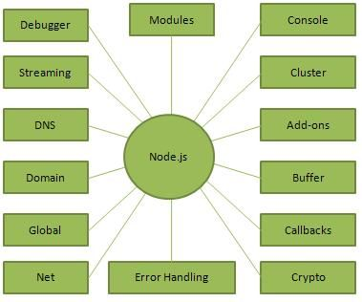

1.4.2.3. Nhược điểm của Nodejs
Ứng dụng nặng tốn tài nguyên Nếu bạn cần xử lý các ứng dụng tốn tài nguyên CPU như encoding video, convert file, decoding encryption… hoặc các ứng dụng tương tự như vậy thì không nên dùng NodeJS (Lý do: NodeJS được viết bằng C++ & Javascript, nên phải thông qua thêm 1 trình biên dịch của NodeJS sẽ lâu hơn 1 chút ). Trường hợp này bạn hãy viết 1 Addon C++ để tích hợp với NodeJS để tăng hiệu suất tối đa.
NodeJS và ngôn ngữ khác NodeJS, PHP, Ruby, Python .NET …thì việc cuối cùng là phát triển các App Web. NodeJS mới sơ khai như các ngôn ngữ lập trình khác. Vậy nên bạn đừng hi vọng NodeJS sẽ không hơn PHP,Ruby,Python… ở thời điểm này. Nhưng với NodeJS bạn có thể có 1 ứng dụng như mong đợi, điều đó là chắc chắn.

1.4.2.4. Ưu điểm của Nodejs
- Đặc điểm nổi bật của Node.js là nó nhận và xử lý nhiều kết nối chỉ với một single-thread. Điều này giúp hệ thống tốn ít RAM nhất và chạy nhanh nhất khi không phải tạo thread mới cho mỗi truy vấn giống PHP. Ngoài ra, tận dụng ưu điểm non-blocking I/O của Javascript mà Node.js tận dụng tối đa tài nguyên của server mà không tạo ra độ trễ như PHP
- JSON APIs Với cơ chế event-driven, non-blocking I/O(Input/Output) và mô hình kết hợp với Javascript là sự lựa chọn tuyệt vời cho các dịch vụ Webs làm bằng JSON.
- Ứng dụng trên 1 trang( Single page Application) Nếu bạn định viết 1 ứng dụng thể hiện trên 1 trang (Gmail?) NodeJS rất phù hợp để làm. Với khả năng xử lý nhiều Request/s đồng thời thời gian phản hồi nhanh. Các ứng dụng bạn định viết không muốn nó tải lại trang, gồm rất nhiều request từ người dùng cần sự hoạt động nhanh để thể hiện sự chuyên nghiệp thì NodeJS sẽ là sự lựa chọn của bạn.
- Shelling tools unix NodeJS sẽ tận dụng tối đa Unix để hoạt động. Tức là NodeJS có thể xử lý hàng nghìn Process và trả ra 1 luồng khiến cho hiệu xuất hoạt động đạt mức tối đa nhất và tuyệt vời nhất.
- Streamming Data (Luồng dữ liệu) Các web thông thường gửi HTTP request và nhận phản hồi lại (Luồng dữ liệu). Giả xử sẽ cần xử lý 1 luồng giữ liệu cực lớn, NodeJS sẽ xây dựng các Proxy phân vùng các luồng dữ liệu để đảm bảo tối đa hoạt động cho các luồng dữ liệu khác.
- Ứng dụng Web thời gian thực Với sự ra đời của các ứng dụng di động & HTML 5 nên Node.js rất hiệu quả khi xây dựng những ứng dụng thời gian thực (real-time applications) như ứng dụng chat, các dịch vụ mạng xã hội như Facebook, Twitter,…

1.5. Hệ quản trị cơ sở dữ liệu MongoDB

1.5.1. Định nghĩa về MongoDB
- MongoDB là một cơ sở dữ liệu mã nguồn mở và là cơ sở dữ liệu NoSQL(*) hàng đầu, được hàng triệu người sử dụng. MongoDB được viết bằng C++.
- Ngoài ra, MongoDB là một cơ sở dữ liệu đa nền tảng, hoạt động trên các khái niệm Collection và Document, nó cung cấp hiệu suất cao, tính khả dụng cao và khả năng mở rộng dễ dàng.
(*) NoSQL là 1 dạng CSDL mã nguồn mở không sử dụng Transact-SQL để truy vấn thông tin. NoSQL viết tắt bởi: None-Relational SQL, hay có nơi thường gọi là Not-Only SQL. CSDL này được phát triển trên Javascript Framework với kiểu dữ liệu JSON. (Cú pháp của JSON là “key:value”) NoSQL ra đời như là 1 mảnh vá cho những khuyết điểm và thiếu xót cũng như hạn chế của mô hình dữ liệu quan hệ RDBMS về tốc độ, tính năng, khả năng mở rộng, memory cache,...

1.5.2. Các thuật ngữ hay sử dụng trong MongoDB
- _id – Là trường bắt buộc có trong mỗi document. Trường _id đại diện cho một giá trị duy nhất trong document MongoDB. Trường _id cũng có thể được hiểu là khóa chính trong document. Nếu bạn thêm mới một document thì MongoDB sẽ tự động sinh ra một _id đại diện cho document đó và là duy nhất trong cơ sở dữ liệu MongoDB.
- Collection – Là nhóm của nhiều document trong MongoDB. Collection có thể được hiểu là một bảng tương ứng trong cơ sở dữ liệu RDBMS (Relational Database Management System). Collection nằm trong một cơ sở dữ liệu duy nhất. Các collection không phải định nghĩa các cột, các hàng hay kiểu dữ liệu trước.
- Cursor – Đây là một con trỏ đến tập kết quả của một truy vấn. Máy khách có thể lặp qua một con trỏ để lấy kết quả.
- Database – Nơi chứa các Collection, giống với cơ sở dữ liệu RDMS chúng chứa các bảng. Mỗi Database có một tập tin riêng lưu trữ trên bộ nhớ vật lý. Một mấy chủ MongoDB có thể chứa nhiều Database.
- Document – Một bản ghi thuộc một Collection thì được gọi là một Document. Các Document lần lượt bao gồm các trường tên và giá trị.
- Field – Là một cặp name – value trong một document. Một document có thể có không hoặc nhiều trường. Các trường giống các cột ở cơ sở dữ liệu quan hệ.
- JSON – Viết tắt của JavaScript Object Notation. Con người có thể đọc được ở định dạng văn bản đơn giản thể hiện cho các dữ liệu có cấu trúc. Hiện tại JSON đang hỗ trợ rất nhiều ngôn ngữ lập trình.
- Index – Là những cấu trúc dữ liệu đặc biệt, dùng để chứa một phần nhỏ của các tập dữ liệu một cách dễ dàng để quét. Chỉ số lưu trữ giá trị của một fields cụ thể hoặc thiết lập các fields, sắp xếp theo giá trị của các fields này. Index hỗ trợ độ phân tích một cách hiệu quả các truy vấn. Nếu không có chỉ mục, MongoDB sẽ phải quét tất cả các documents của collection để chọn ra những document phù hợp với câu truy vấn. Quá trình quét này là không hiệu quả và yêu cầu MongoDB để xử lý một khối lượng lớn dữ liệu.
Hãy lưu ý sự khác biệt của các trường và _id trong một document. Một _id được dùng để đại diện cho một document và chúng được sinh ra khi thêm một Document vào Collection.

1.5.3. Các kiểu dữ liệu trong MongoDB
MongoDB hỗ trợ các kiểu dữ liệu sau:
Type | Number | Alias
Double | 1 | “double”
String | 2 | “string”
Object | 3 | “object”
Array | 4 | “array”
Binary data | 5 | “binData”
Undefined | 6 | “undefined”
ObjectId | 7 | “objectId”
Boolean | 8 | “bool”
Date | 9 | “date”
Null | 10 | “null”
Regular Expression | 11 | “regex”
DBPointer | 12 | “dbPointer”
JavaScript | 13 | “javascript”
Symbol | 14 | “symbol”
JavaScript (with scope) | 15 | “javascriptWithScope”
32-bit integer | 16 | “int”
Timestamp | 17 | “timestamp”
64-bit integer | 18 | “long”
Decimal128 | 19 | “decimal”
Min key | -1 | “minKey”
Max key | 127 | “maxKey”
- Chuỗi: Đây là kiểu dữ liệu được sử dụng phổ biến nhất để lưu giữ dữ liệu. Chuỗi trong MongoDB phải là UTF-8 hợp lệ.
- Số nguyên: Kiểu dữ liệu này được sử dụng để lưu một giá trị số. Số nguyên có thể là 32 bit hoặc 64 bit phụ thuộc vào Server của bạn.
- Boolean: Kiểu dữ liệu này được sử dụng để lưu giữ một giá trị Boolean (true/false).
- Double: Kiểu dữ liệu này được sử dụng để lưu các giá trị số thực dấu chấm động.
- Min/ Max keys: Kiểu dữ liệu này được sử dụng để so sánh một giá trị với các phần tử BSON thấp nhất và cao nhất.
- Mảng: Kiểu dữ liệu này được sử dụng để lưu giữ các mảng hoặc danh sách hoặc nhiều giá trị vào trong một key.
- Timestamp: Đánh dấu thời điểm một Document được sửa đổi hoặc được thêm vào.
- Object: Kiểu dữ liệu này được sử dụng cho các Document được nhúng vào.
- Null: Kiểu dữ liệu này được sử dụng để lưu một giá trị Null.
- Symbol: Kiểu dữ liệu này được sử dụng giống như một chuỗi
- Date : Kiểu dữ liệu này được sử dụng để lưu giữ date và time hiện tại trong định dạng UNIX time.
- Object ID: Kiểu dữ liệu này được sử dụng để lưu giữ ID của Document.
- Binary data: Kiểu dữ liệu này được sử dụng để lưu giữ dữ liệu nhị phân.
- Code: Kiểu dữ liệu này được sử dụng để lưu giữ JavaScrip code vào trong Document.
- Regular expression: Kiểu dữ liệu này được sử dụng để lưu giữ Regular Expresion.
Ví dụ : Dữ liệu của collection bao gồm 2 documents MinKey và MaxKey: { "_id" : 1, x : { "$minKey" : 1 } } { "_id" : 2, y : { "$maxKey" : 1 } }
Câu lệnh truy vấn sau sẽ cho kết quả là một documents có _id: 1:
db.data.find( { x: { $type: "minKey" } } )
hoặc có thể viết
db.data.find( { x: { $type: "-1" } } )
(*) https://docs.mongodb.com/manual/reference/operator/query/type/

1.5.4. MongoDB hoạt động như thế nào
- MongoDB hoạt động dưới một tiến trình ngầm service, luôn mở một cổng (Cổng mặc định là 27017) để lắng nghe các yêu cầu truy vấn, thao tác từ các ứng dụng gửi vào sau đó mới tiến hành xử lý.
- Mỗi một bản ghi của MongoDB được tự động gắn thêm một field có tên “_id” thuộc kiểu dữ liệu ObjectId mà nó quy định để xác định được tính duy nhất của bản ghi này so với bản ghi khác, cũng như phục vụ các thao tác tìm kiếm và truy vấn thông tin về sau. Trường dữ liệu “_id” luôn được tự động đánh index (chỉ mục) để tốc độ truy vấn thông tin đạt hiệu suất cao nhất.
- Mỗi khi có một truy vấn dữ liệu, bản ghi được cache (ghi đệm) lên bộ nhớ Ram, để phục vụ lượt truy vấn sau diễn ra nhanh hơn mà không cần phải đọc từ ổ cứng.
- Khi có yêu cầu thêm/sửa/xóa bản ghi, để đảm bảo hiệu suất của ứng dụng mặc định MongoDB sẽ chưa cập nhật xuống ổ cứng ngay, mà sau 60 giây MongoDB mới thực hiện ghi toàn bộ dữ liệu thay đổi từ RAM xuống ổ cứng.
Từ đây có thể nhìn thấy nhược điểm của Mongodb như sau:
- Dữ liệu được caching, lấy RAM làm trọng tâm hoạt động vì vậy khi hoạt động yêu cầu một bộ nhớ RAM lớn
- Như đã giới thiệu ở trên, mọi thay đổi về dữ liệu mặc định đều chưa được ghi xuống ổ cứng ngay lập tức vì vậy khả năng bị mất dữ liệu từ nguyên nhân mất điện đột xuất là rất cao.

1.5.5. Lợi thế của MongoDB
- Ít schema hơn: Vì schema được sinh ra là để nhóm các đối tượng vào 1 cụm, dễ quản lý. Ví dụ như tạo 1 schema tên là Students chẳng hạn thì chỉ có những gì liên quan đến student thì mới được cho vào schema này. Trong khi đó trong mongodb thì chỉ 1 collection ta có thể chứa nhiều document khác nhau. Với mỗi document thì số trường, nội dung, kích thước lại có thể khác nhau.
- Cấu trúc của một đối tượng rõ ràng.
- Không có các Join phức tạp.
- Khả năng mở rộng cực lớn: việc mở rộng dữ liệu mà không phải lo đến các vấn đề như khóa ngoại, khóa chính, kiểm tra ràng buộc,... MongoDB cho phép thực hiện replication và sharding nên việc mở rộng cũng thuận lợi hơn.
- Sử dụng bộ nhớ trong để lưu giữ cửa sổ làm việc cho phép truy cập dữ liệu nhanh hơn. Việc cập nhật được thực hiện nhanh gọn nhờ update tại chỗ (in-place).

1.5.6. Các công cụ quản trị MongoDB
Một số công cụ điển hình như:
- RoboMongo
- Studio 3T
- MongoExplorer
- RockMongo
- UMongo(trước đây là JMongoBrower)
- Mongo Alast

1.6. Công cụ thiết kế giao diện
Visual Studio Code là sản phẩm của Microsoft, ra mắt vào tháng 4 năm 2015 ở hội nghị Build. Đặc điểm nổi bật là đơn giản, gọn nhẹ, dễ dàng cài đặt. Visual Studio Code có thể cài đặt được trên cả Windows, Linux và Mac OS và hỗ trợ nhiều ngôn ngữ
Những lý do để chúng ta nên sử dụng VScode cho dự án lần này:
  - Có những setting riêng cho Workspace
  - Startup time nhanh tương đối
  - Cross-platform support
  - Tính linh hoạt cao thông qua extensions và setting
  - Giao diện thân thiện và dễ sử dụng
  - Có tích hợp Terminal cho lập trình nodejs

CHƯƠNG 2: KHẢO SÁT VÀ PHÂN TÍCH THIẾT KẾ HỆ THỐNG

2.1. Khảo sát
Cửa hàng fashion oba cơ sở Thái Nguyên (địa chỉ : số 62 đường Hoàng Văn Thụ, p.Quang Trung, tp Thái Nguyên ) được thành lập vào tháng 1 năm 2019, chuyên order giày thể thao.
Theo thống kê hàng tháng thì thấy cửa hàng bán được rất nhiều sản phẩm, được khách hàng đánh giá là sản phẩm vừa tốt mà lại rất rẻ, phù hợp cho mọi lứa tuổi thanh niên
Nhưng hiện tại cửa hàng vẫn còn quản lý mua, bán, quản lý khách hàng, quản lý nhập hàng, thống kê báo cáo theo kiểu thủ công. Làm như vậy dường như không hiệu quả ở thời đại công nghệ số 4.0 này. Muốn doanh thu tăng, muốn sản phẩm tiếp cận được nhiều người, muốn xây dựng một hệ thống bán hàng với nhiều kênh bán hàng thì việc tạo ra một cửa hàng online là một việc thiết yếu ở thời điểm hiện tại. Một trang bán hàng trực tuyến sẽ giúp cho cửa hàng giải quyết rất nhiều vấn đề và đó là lú do em thực hiện đề tài này.

2.2. Phân tích người dùng

2.2.1. Phân tích người dùng
Sau khi khảo sát lượng khách hàng trong thời gian cuối năm 2020 thì đặc điểm của người dùng trang web này là:
Tuổi: Từ 15 đến 40
Giới tính: tất cả
Dân tộc: Đa dân tộc
Học vấn: Tốt nghiệp THCS, đã làm quen với máy tính
Khả năng vật lý: Có thể sử dụng được máy tính
Kinh nghiệm sử dụng máy tính: Thành thạo khi sử dụng máy tính và các ứng dụng trình duyệt
Các kỹ năng cần có: Gõ bàn phím, đọc, thanh toán, sử dụng chuột, có kiến thức về thời trang
Kinh nghiệm nghiệp vụ: Người đã biết và sử dụng thành thạo máy tính, nhân viên văn phòng, nhân viên các ngành công nghệ thông tin ...
Nền văn hóa: Phù hợp với nền văn hóa phương Đông và phương Tây
Môi trường làm việc: Đầy đủ điều kiện về cơ sở vật chất như phòng làm việc, bàn, ghế, điện thoại, máy vi tính…
Quan hệ với người sử dụng khác: Có cùng sở thích mua sắm trực tuyến, cùng Guu thời trang, từ đó có thể trao đổi chia sẻ kinh nghiệm với nhau về thời trang.
Sau khi khảo sát người sử dụng (500 khách hàng tháng 6 năm 2019 ) ta có các thông tin sau :
Mức độ kỹ năng năng sử dụng máy tính:
Bắt đầu: 15%
Học việc: 30%
Kinh nghiệm: 45%
Thành thạo: 10%
Tần xuất sử dụng hệ thống:
Người ít dùng: 20%
Người hay dùng: 80%

2.2.2. Phân tích nhiệm vụ
Phân tích nhiệm vụ: mô hình hoá các bước cần thực hiện để hoàn thành một nhiệm vụ.
Phân tích nhiệm vụ phân cấp.
_Người dùng dễ điều khiển:
Không buộc người dùng phải hoạt động không cần thiết hay không ưa thích
Tương tác mềm dẻo (bàn phím, chuột, bút,..)
Tương tác người dùng có thể ngắt và undo
Tương tác theo luồng và cho phép tùy biến tương tác (macro)
Che dấu kỹ thuật bên trong
Tương tác trực tiếp với những đối tượng trên màn hình
_Người dùng ít phải nhớ
Giảm nhu cầu nhớ ngắn, nên đưa những gợi ý trực quan
Tạo những trường hợp mặc định có ý nghĩa
Đường dẫn tắt (Shortcut) trực quan
Thể hiện hình ảnh bằng những biểu tượng theo thế giới thực
Trình bày thông tin theo diễn tiến động
_Giao diện toàn vẹn:
Cho phép người dùng sử dụng các tác vụ theo ngữ cảnh
Các giao diện trong ứng dụng phải toàn vẹn:
-Cùng cách thức nhập liệu
-Cùng cách thức chuyển từ công việc này sang công việc khác
Mô hình tương tác trước đó được người dùng ưa chuộng thì không nên thay đổi trừ khi có một lý do thuyết phục

_Phân tích nhiệm vụ của người sử dụng:
Mục tiêu: Xem trang chủ của trang web
Nhiệm vụ: Mở trang web trên trình duyệt

Mục tiêu: Xem các sản phẩm của shop
Nhiệm vụ:
Mở website trên trình duyệt
Tìm và Click vào tên các sản phầm hệ thống sẽ hiển thị
Mục tiêu: Tìm kiếm các sản phẩm:
Nhiệm vụ: Mở website trên trình duyệt.
Click vào ô tìm kiếm.
Kết quả của việc tìm kiếm sẽ hiển thị.
Mục tiêu: Đăng ký thành viên/Đăng nhập
Nhiệm vụ: Mở website trên trình duyệt.
Click vào đăng ký hoặc đăng nhập.
Điền thồng tin vào các input.
Mục tiêu: Xem giỏ hàng:
Nhiệm vụ: Mở website trên trình duyệt.
Click vào giỏ hàng.
Các sản phẩm mà bạn đã lựa chọn sẽ hiển thị.

2.3. Thiết kế hệ thống

2.3.1. Xác định các tác nhân của trang web:
Tác nhân là thực thể bên ngoài tương tác với hệ thống. Tác nhân có thể là con người cũng có thể là thiết bị phần cứng hay hệ thống khác có trao đổi thông tin với hệ thống.
Đối với trang web này có 3 các tác nhân sau:
- Khách hàng
- Nhân viên
- Đối với quản trị viên (Admin)
- User: Là một actor trừu tượng đại diện của 3 actor trên ở một vài chức năng.
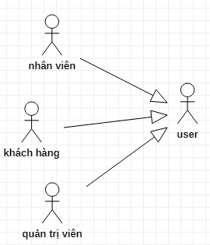
Các UseCase:
Đăng kí tài khoản
Đăng nhập vào hệ thống
Tìm kiếm các sản phẩm
Mua sản phẩm
Xem giỏ hàng
Thanh toán online
Quản lý khách hàng
Quản lý sản phẩm
Quản lý nhân viên
Thống kê báo cáo

2.3.2. Biểu đồ UseCase tổng quát
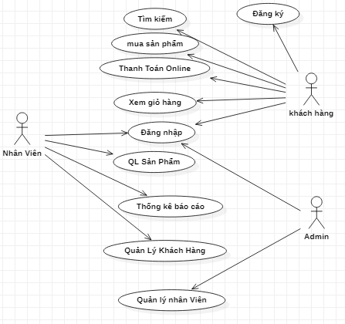

2.3.3. Biểu đồ UseCase phân rã
- Use case: Tìm kiếm
- Tác nhân: khách hàng
- Điều kiện: Đã đăng nhập hệ thống
- Mô tả: Khách hàng tìm kiếm phòng dựa vào tên sản phẩm, hệ thống hệ sẽ tìm kiếm và gửi lại kết quả cho khách hàng.
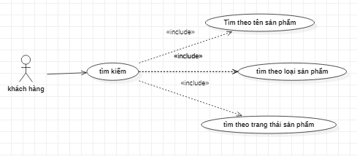
- Use case: Đăng ký
- Tác nhân: khách hàng
- Điều kiện: Khách hàng đã truy cập vào hệ thống
- Mô tả: Khách hàng đăng kí tài khoản sẽ nhập những thông tin hệ thống yêu cầu để trở thành thành viên.
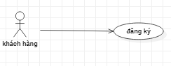
- Use case: Đăng nhập
- Tác nhân: User (khách hàng, nhân viên, admin)
- Điều kiện: Khách hàng đã có tài khoản,nhân viên và admin thuộc cửa hàng
- Mô tả: Khách hàng đăng nhập dựa theo tài khoản đã đăng ký, nhân viên đăng nhập bằng tài khoản do admin cấp.
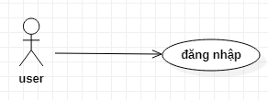
- Use case: Mua sản phẩm
- Tác nhân: khách hàng
- Điều kiện: hhách hàng đã đăng nhập vào hệ thống
- Mô tả: Sau khi lựa chọn các sản phẩm muốn mua, khách hàng có thể xem lại danh sách thông tin các thiết bị khách hàng đã chọn, choạn địa điểm và thời gian giao hàng rồi sau đó thanh toán.
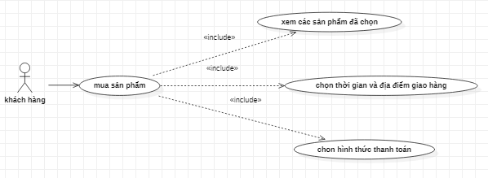
- Use case: Xem giỏ hàng
- Tác nhân: khách hàng
- Điều kiện: Khách hàng đã đăng nhập vào hệ thống và đã chọn các sản phẩm cần mua
- Mô tả: Sau khi lựa chọn các sản phẩm muốn mua, khách hàng có thể xem lại danh sách các sản phẩm mà khách hàng đã chọn.
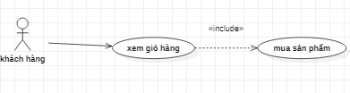
- Use case: Thanh toán
- Tác nhân: khách hàng
- Điều kiện: Khách hàng đã mua sản phẩm
- Mô tả: Sau khi lựa chọn các sản phẩm muốn mua, khách hàng có thể chọn các hình thức thanh toán.
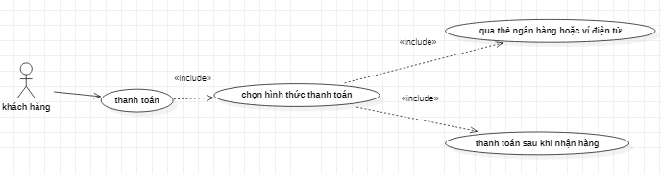
- Use case: Quản lý sản phẩm
- Tác nhân: Nhân viên
- Điều kiện: Nhân viên đã đăng nhập vào hệ thống
- Mô tả: Nhân viên đã đăng nhập vào hệ thống có thể thêm, sửa, xoá các sản phẩm
Và upload ảnh sản phẩm lên hệ thống.
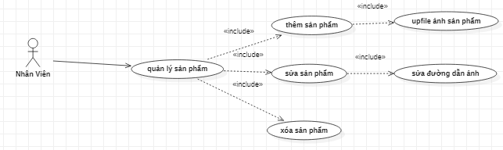

- Use case: Quản lý khách hàng
- Tác nhân: Nhân viên
- Điều kiện: Nhân viên đã đăng nhập vào hệ thống
- Mô tả: Nhân viên đăng nhập vào hệ thống có thể thêm thông tin khách hàng, sửa thông tin khách hàng và xoá thông tin khách hàng.
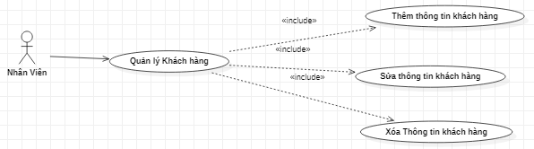
- Use case: Báo cáo thống kê
- Tác nhân: Nhân viên
- Điều kiện: Nhân viên đã đăng nhập vào hệ thống
- Mô tả: Nhân viên đăng nhập vào hệ thống có thể thống kê danh sách khách mua sản phẩm, báo cáo số lượng còn dư và báo cáo doanh thu.
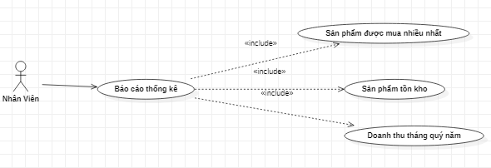
- Use case: Quản lý nhân viên
- Tác nhân: admin
- Điều kiện: admin đã đăng nhập vào hệ thống
- Mô tả: admin đã đăng nhập vào hệ thống có thể thêm, sửa, xoá thông tin nhân viên

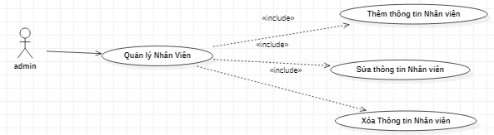

2.3.4. Biểu đồ trình tự
- Chức năng đăng nhập (Nhân viên, khách hàng, admin thực hiện giống nhau)
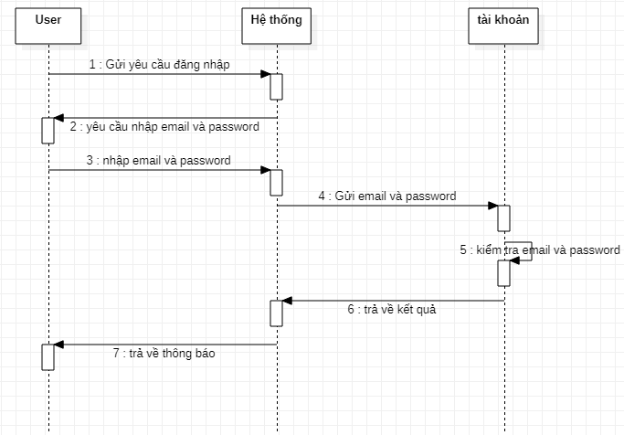
- Chức năng đăng kí
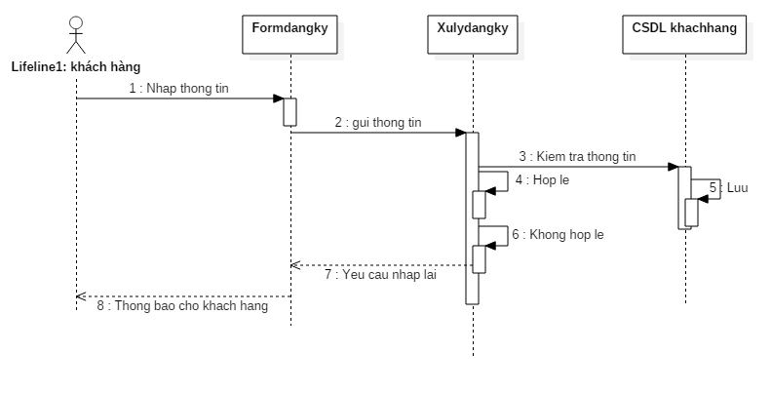

Chức năng tìm kiếm
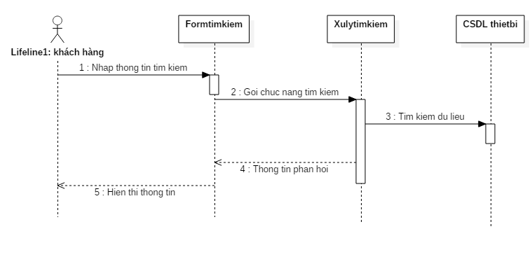
- Chức năng quản lý khách hàng
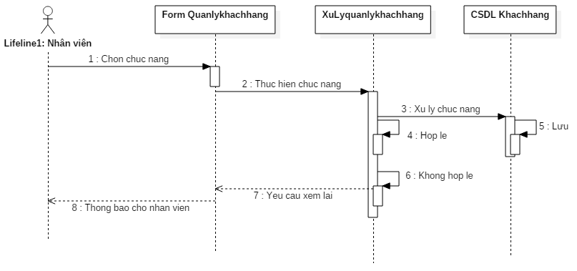
Chức năng quản lý sản phẩm :
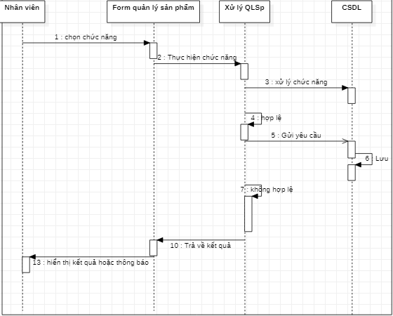
Chức năng thêm file ảnh sản phẩm :
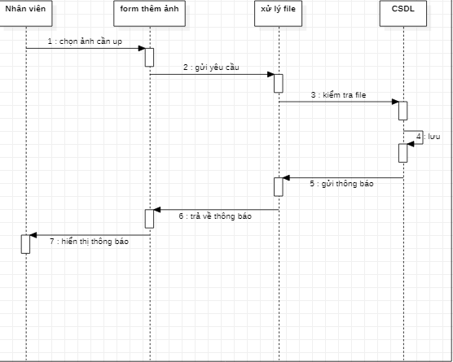

2.3.5.Biểu đồ chuyển trạng thái
- Đăng kí
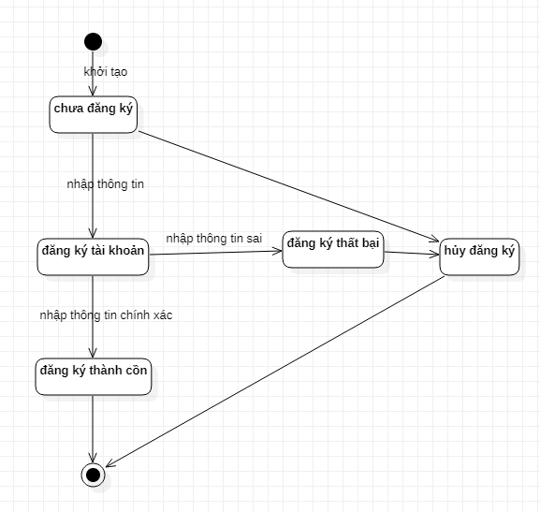
- Đăng nhập
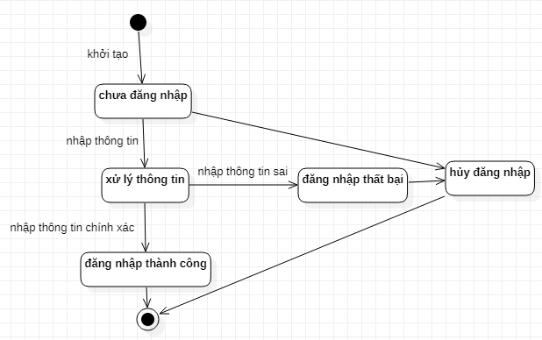
- Tìm kiếm
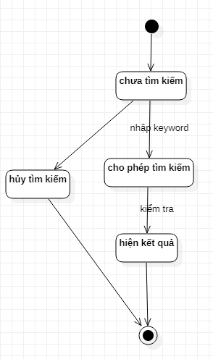
Quản lý sản phẩm ( giống quản lý nhân viên và quản lý khách hàng ) :
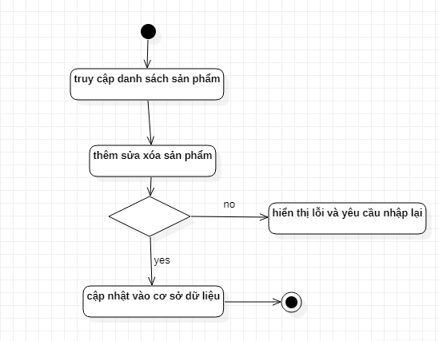

2.3.6. Biểu đồ hoạt động
Chức năng đăng ký:
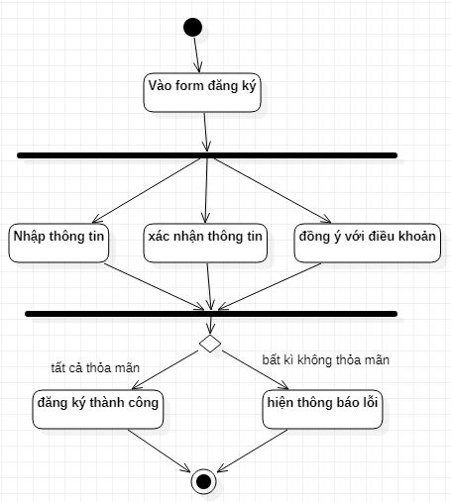
Chức năng đăng nhập:
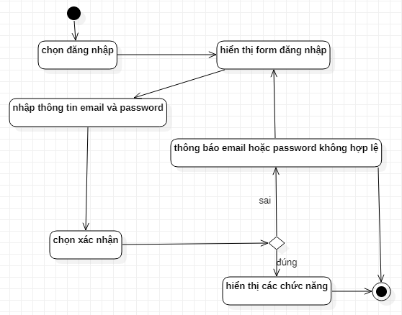
Chức năng tìm kiếm:
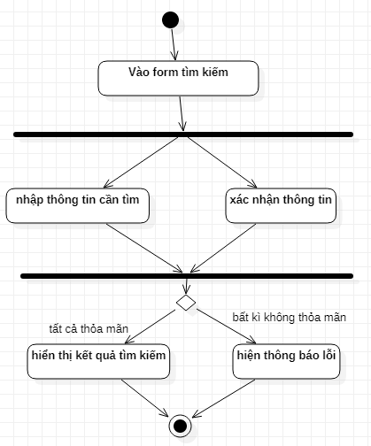
Chức năng QL sản phẩm
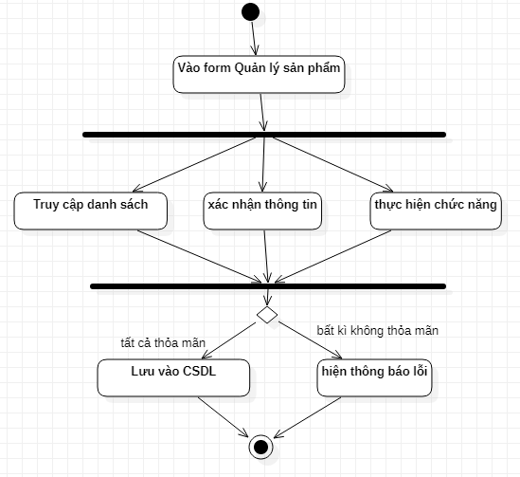

2.3.7. Biểu đồ lớp
- Biểu đồ lớp thực thể
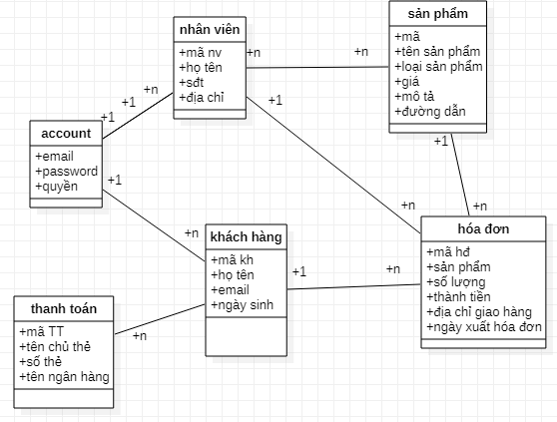
- Biểu đồ lớp cho UC QL sản phẩm
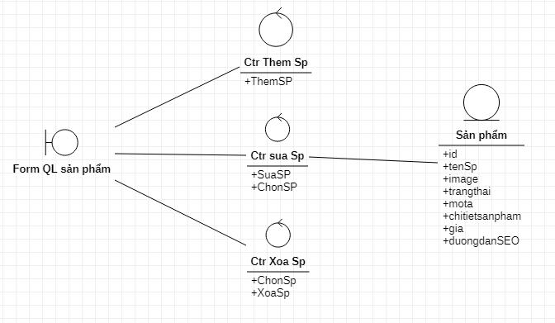
- Biểu đồ lớp cho UC QL khách hàng
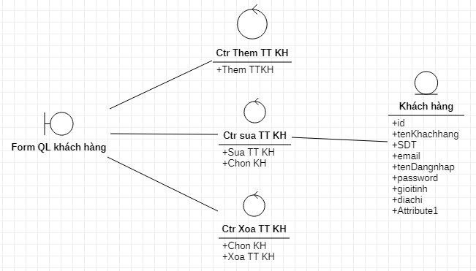
- Biểu đồ lớp cho UC đăng nhập
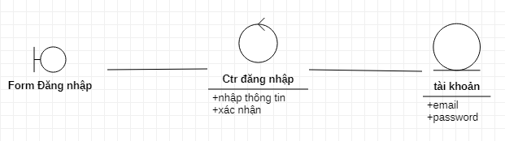
- Biểu đồ lớp cho UC đăng ký
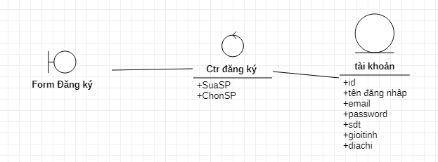
- Biểu đồ lớp cho UC tìm kiếm
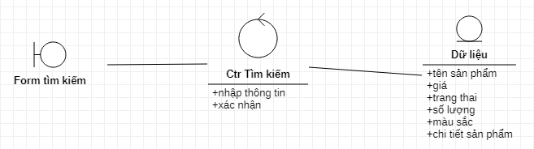
- Biểu đồ lớp cho UC Upload file
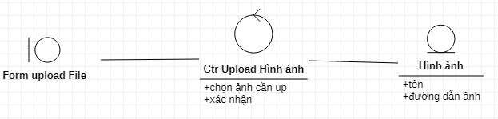

CHƯƠNG 3: XÂY DỰNG WEBSITE VÀ DEMO CHƯƠNG TRÌNH

3.1. Demo chương trình

3.1.1.Giao diện chính
Giao diện giúp chủ cửa hàng có thể quảng cáo cửa hàng của mình, bày bán sản phẩm của mình và khách hàng có thể chọn lựa những sản phẩm ưng ý cho riêng mình !
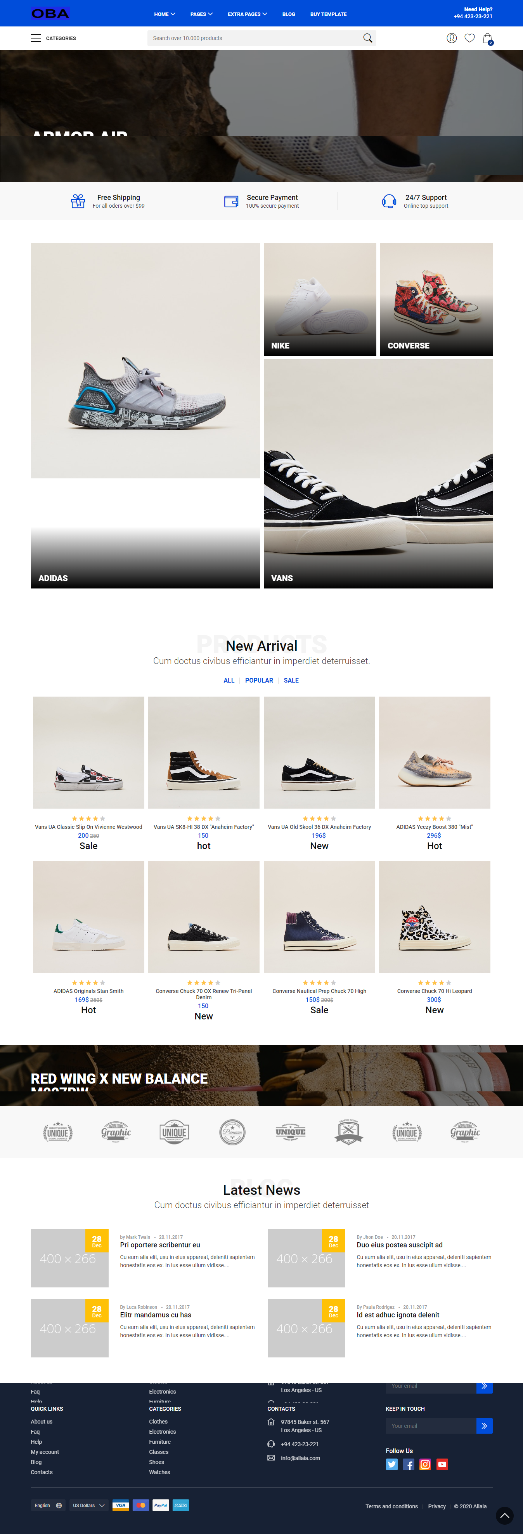

3.1.2. Form đăng ký
Giúp khách hàng có thể đăng ký tài khoản để mua hàng từ trang web. Khách hàng nhập thông tin của mình để đăng ký tài khoản, hệ thống sẽ ghi nhận thông tin và lưu vào cơ sở dữ liệu.
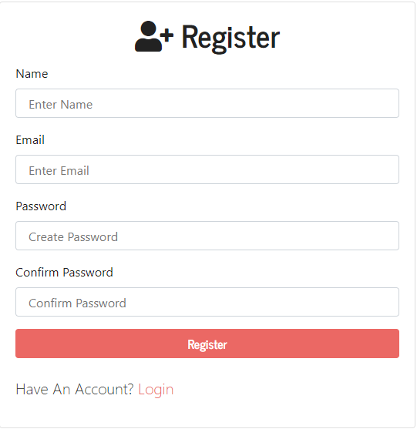

3.1.3. Form đăng nhập
Từ thông tin được lưu trong cơ sở dữ liệu mà khách hàng đã đăng ký thì khách hàng sẽ sử dụng để đăng nhập vào hệ thống và sử dụng các chức năng.

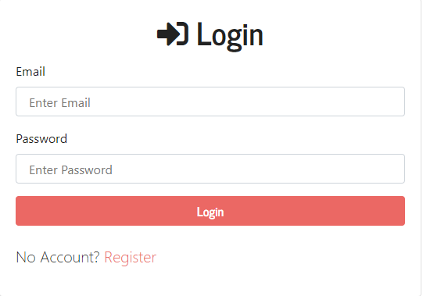

3.1.4. Các sản phẩm
Dưới đây là trang chi tiết sản phẩm , gồm những thông tin của sản phẩm và khách hàng có thể bình luận , đánh giá , xem các bình luận đánh giá khác và có thể mua hàng trực tiếp bằng các cho sản phẩm vào giỏ hàng của mình.
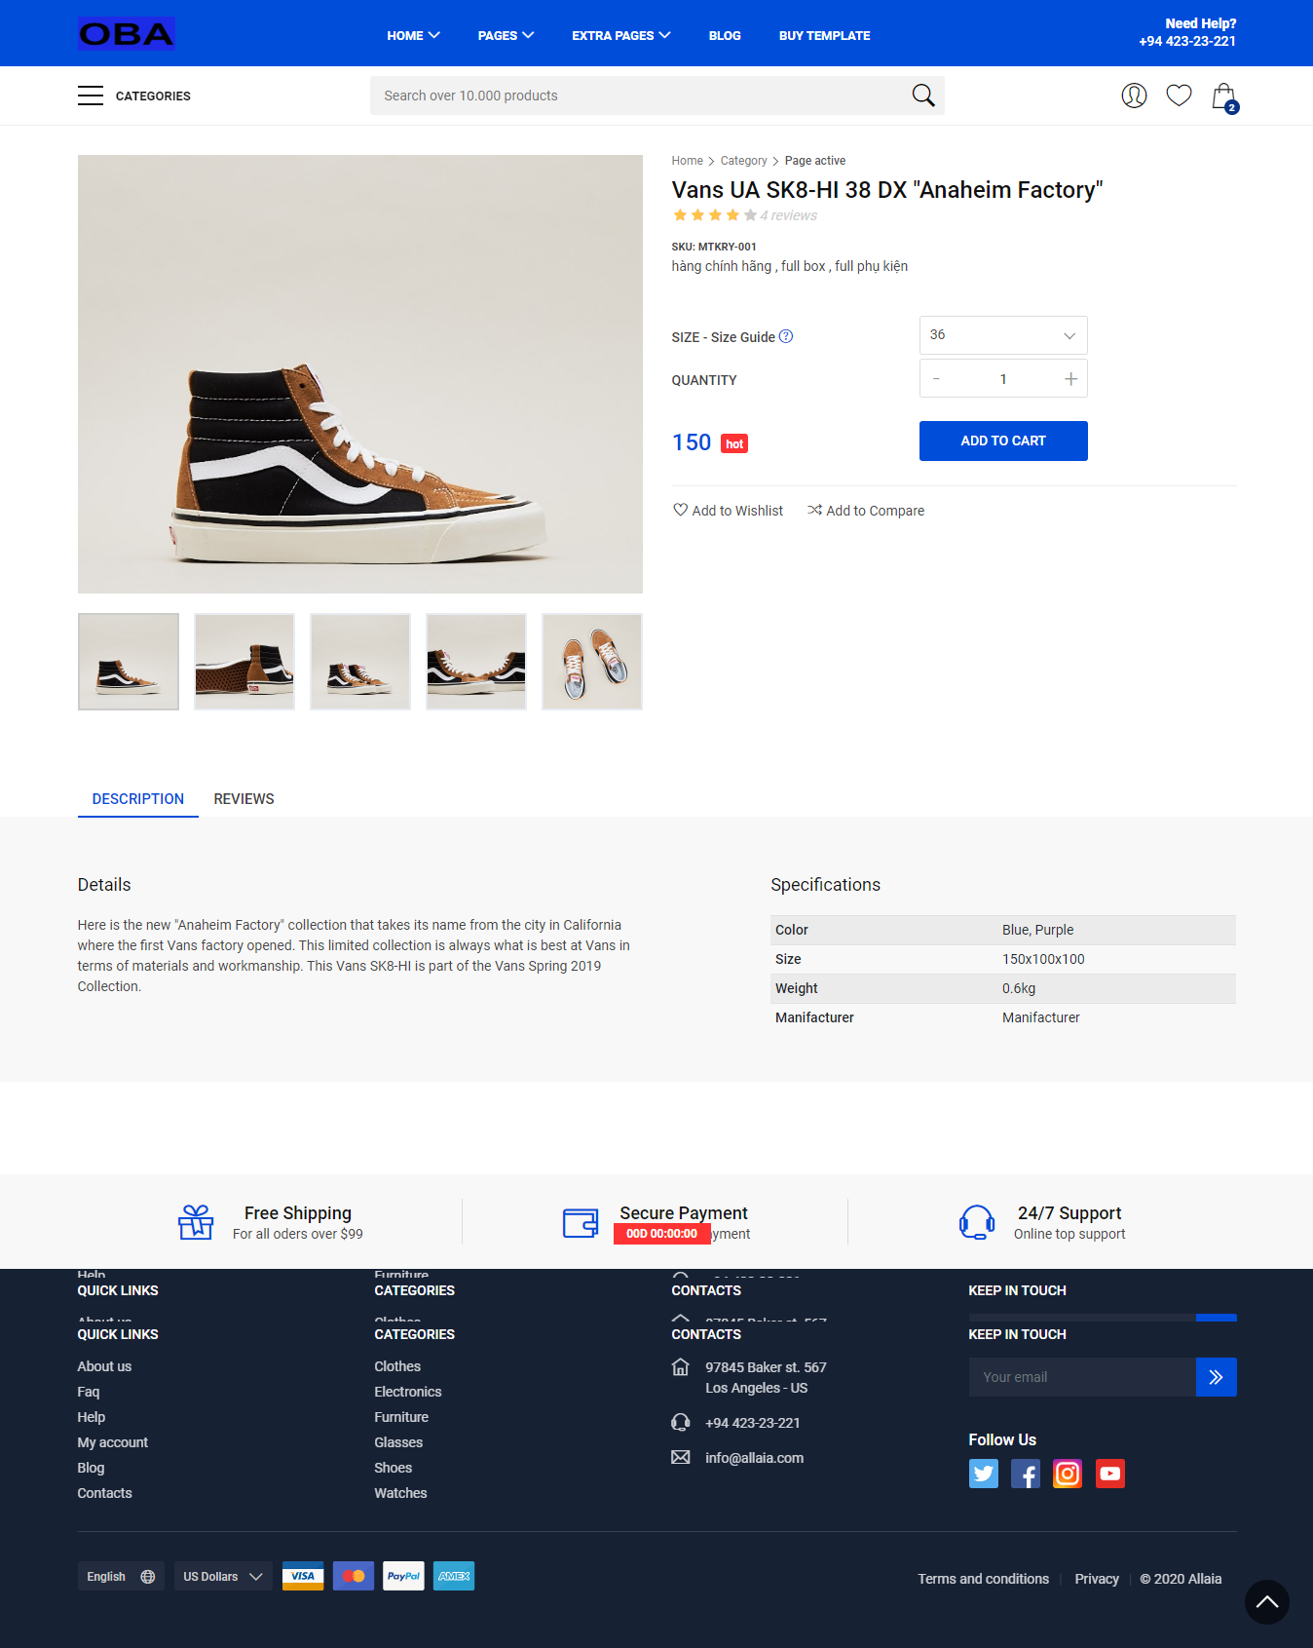

3.1.5. Giỏ hàng
Là nơi lưu trữ những sản phẩm của khách hàng đã chọn trong quá trình mua sắm và tiến hành xem lại lần cuối trước khi thanh toán .
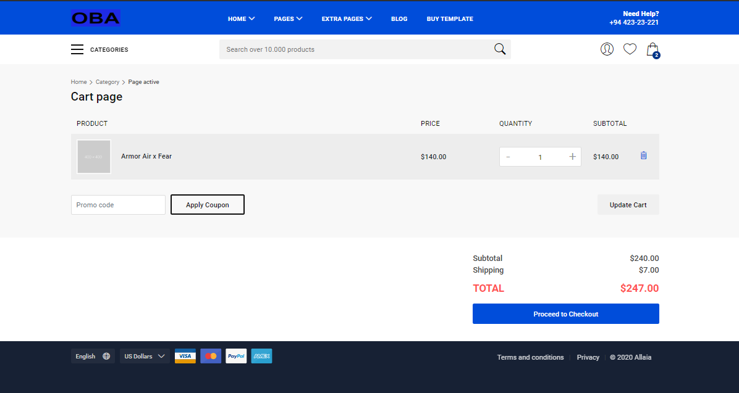

3.1.6. Tìm kiếm sản phẩm
Form giúp cho khách hàng có thể tìm kiếm sản phẩm mà mình muốn.
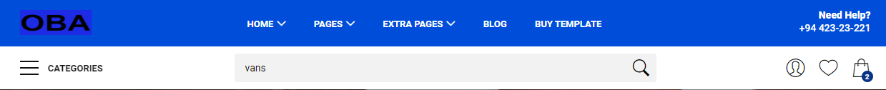

KẾT LUẬN
Trong quá trình thực tập em đã nhận được sự giúp đỡ nhiệt tình của giáo viên hướng dẫn, giáo viên bộ môn và các bạn trong lớp.Bên cạnh đó tài liệu tham khảo để thiết kế giao diện website cũng rất phong phú,đa dạng giúp em tìm hiểu được dễ dàng hơn. Tuy nhiên, đây là một ngôn ngữ mới nên em mất nhiều thời gian tìm hiểu, thực hành,trong quá trình làm còn xảy ra nhiều lỗi.
Qua quá trình xây dựng trang web cho shop OBA và làm báo cáo thực tập đã giúp em thu hoạch được nhiều kiến thức về lĩnh vực thiết kế website nói chung và thiết kế website cho doanh nghiệp nói riêng. Bài báo cáo đã phần nào xây dựng được một website với đầy đủ nội dung như yêu cầu của giao diện mẫu mà em đã được giao. Giao diện đơn giản dễ sử dụng. Sau khi hoàn thành bài báo cáo thực tập lần này. Em đã học hỏi được rất nhiều thứ, hiểu được quy trình thiết kế một website, nắm vững hơn về ngôn ngữ html và css, đặc biệt là javascript, nodejs và hệ quản trị cơ sở dữ liệu mongoDB
Trong thời gian tới em sẽ tìm hiểu, bổ sung kỹ năng chuyên môn để sửa lỗi mà mình còn mắc phải. Do thời gian học tập, kỹ năng chuyên môn của em còn hiều hạn chế nên gặp lỗi là điều không thể tránh khỏi, còn nhiều vấn đề chưa được giải quyết hoàn chỉnh.Vì vậy em rất mong nhận được những ý kiến đóng góp của quý thầy cô và các bạn để có thể hoàn thiệnvà phát triển đề tài hơn.

TÀI LIỆU THAM KHẢO
[1]. Nguyễn Thu Phương, Bài giảng môn Thiết kế giao diện,Bộ môn công nghệ phần mềm.
[2]. Qúach Xuân Trưởng, Giáo trình phát triển phần mềm hướng đối tượn, Bộ môn công nghệ phần mềm.
[3]. Evan M.Hanh, Node.js-Express-in-Action
[4]. Ethan Brown, Web Development with Node Express
[5]. https://nodejs.org/en/
[6]. https://www.npmjs.com/get-npm
[7]. https://www.w3schools.com/
[8]. https://www.mongodb.com/
[9]. https://www.mongodb.com/cloud/atlas
[10]. https://expressjs.com/en/starter/generator.html
[11]. https://viblo.asia/newest
[12]. https://topdev.vn/blog/code-nhanh-va-hieu-qua-hon-voi-vscode-tips-tricks/
[13]. https://vi.wikipedia.org/wiki/Node.js
[14]. https://vi.wikipedia.org/wiki/JavaScript
[15]. https://www.youtube.com/TraversyMedia
[16]. https://www.youtube.com/channel/WebDevSimplified
[17]. https://www.tutorialspoint.com/mongodb/index.htm
[18]. https://www.npmjs.com/package/ejs

NHẬN XÉT CỦA GIÁO VIÊN HƯỚNG DẪN

Thái Nguyên, ngày …. tháng …. năm …….
GIÁO VIÊN HƯỚNG DẪN

